В многоквартирном доме проживают незаконно мигранты. Как защитить права всех жильцов при оплате общедомовых платежей?

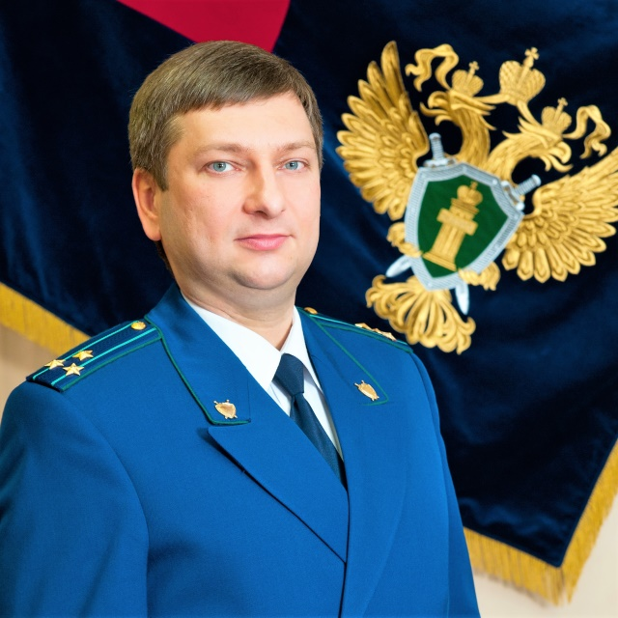
Отвечает прокурор Железнодорожного района г. Самары Александр Диденко.

Нередко в помещениях дома, не оборудованных приборами учета коммунальных услуг, незаконно проживают мигранты или другие лица, из-за чего остальные жильцы дома вынуждены нести дополнительные расходы.
Правилами предоставления коммунальных услуг собственникам и пользователям помещений в многоквартирных домах и жилых домов, утвержденными постановлением Правительства РФ от 06.05.2011 № 354, управляющим организациям в таких случаях предоставлено право составления актов об установлении количества граждан, временно проживающих в жилом помещении.
В акте должны быть указаны дата и время, фамилия, имя и отчество собственника жилого помещения либо постоянно проживающего потребителя, адрес, место его жительства, сведения о количестве временно проживающих потребителей, а при возможности даты начала их проживания.
Акт должен быть подписан представителем управляющей организации и потребителем, в случае его отказа от подписи - не менее чем 2 потребителями, проживающими в других квартирах, а также другими представителями органов управления домом. Данный акт является основанием для перерасчета коммунальных платежей.
Кроме того, в 3-дневный срок после составления акт подлежит направлению управляющей организацией в органы полиции для организации проверки соблюдения миграционного законодательства и выявления лиц, допустивших нарушение миграционного режима.
Предлагаю о нарушении Ваших жилищных прав незамедлительно информировать управляющую организацию.

24.05.2019

Подраздел: Жилищное право и ЖКХ.

